**Pèlerinage dans le Sud-Est de France (25 juillet – 5 août 2021)**

**– programme prévisionnel –**

**Dimanche 25 juillet 2021**

10h : messe à l’église S. Thomas, 70 rue Pasteur, 76130 Mont-Saint-Aignan.

11h30 : départ en car sur le grand parking devant l’immeuble du 14 rue du Prof. Fleury, Mont-Saint-Aignan (133 km et 1h45). NB : pour les parisiens, il faut avoir entendu la messe le matin !

13h30 : après un arrêt, départ de et 9h30 à Paris (métro porte d’Auteuil). Prévoir un sandwich.

(420 km, 4h30)

Vers 18h30 : rapide **visite du** [**sanctuaire de S. Pierre Chanel**](https://www.sanctuaire-de-cuet.fr/) à Cuet

L’enfant de Bresse (1803-1841) devint prêtre diocésain de Belley en 1827 après avoir étudié au grand séminaire de Brou. Mais il se fit religieux mariste en 1831 car en 1817, à sa première communion, il voulait devenir missionnaire au loin (la Louisiane alors). En 1836, il s’embarqua au Havre pour un voyage de 10 mois vers Futuna (première messe le 8 décembre 1837). Après les avoir bien accueilli, le roi local Niuliki voulut les chasser et ne supporta pas que son fils se convertît. Il fut martyrisé (le premier en Océanie) par le gendre du roi Musu-Musu mais quelques années après, toute l’île pratiquement était passée à la vraie foi. Son meurtrier voulut se faire enterrer auprès de sa victime et la fille du roi devint la première religieuse de Futuna.

1110 route de Cuet, 01340 Montrevel

04 74 25 46 84

[sanctuairedecuet@free.fr](http://catholique-belley-ars.fr/blog/2014/03/actualites-2/sanctuairedecuet@free.fr)

20h : arrivée à Bourg-en-Bresse (19km – 25 min). Dîner et nuit sur place.

**Lundi 26 juillet 2021 : Bourg-en-Bresse et Annecy**

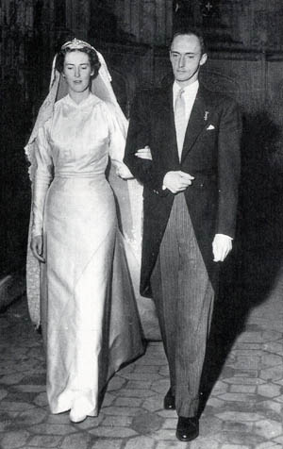

**9h : visite du** [**monastère royal de Brou**](http://www.monastere-de-brou.fr/) **à Bourg-en-Bresse**

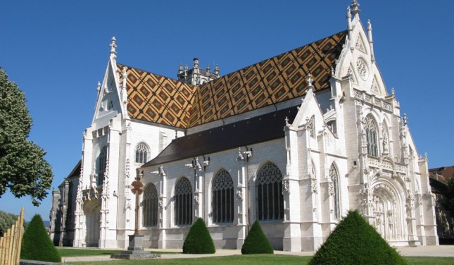Le 29 décembre 1953 eut lieu ici le mariage du second fils de l’impératrice Zita, l’archiduc Robert d’Autriche-Este, avec la princesse Marguerite de Savoie-Aoste, en présence du roi Humbert II d’Italie. Les Bourbon-Parme et l’Autriche continuaient leur réconciliation avec la famille royale d’Italie (son frère Louis avait épousé la sœur d’Humbert, Marie-Françoise déjà en 1939) et les Orléans de France. La république avait même prêté l’édifice rendu au culte provisoirement. Le choix avait été symbolique puisque le monastère augustinien de Saint-Nicolas de Tolentin avait été érigé par l’archiduchesse Marguerite d’Autriche (1480-1530), fille de l’empereur Maximilien Ier et de Marie de Bourgogne (fille de Charles le Téméraire). Elle fit graver sur son tombeau l’épitaphe : « *fortune – infortune – fort une* » (chacun a son lot de chance et malchance sauf une qui n’aura eu que des malheurs). Enlevée à l’âge de trois ans par les États des Pays-Bas pour être élevée à la cour du roi de France afin d’y être mariée à Charles VIII, elle fut répudiée par le roi de France à onze ans lorsqu’il convola avec Anne de Bretagne. Elle demeura sa prisonnière jusqu’à 13 ans. Libérée, elle faillit faire naufrage pour se rendre auprès de son nouveau mari l’infant Jean d’Espagne (« *ci-gît Margot, qu’a deux maris et encore est pucelle* »), fut veuve après 6 mois de mariage à 17 ans. Remariée à 21 ans, elle tomba veuve pour la seconde fois à 24 ans de Philibert II le Beau, duc de Savoie pour lequel elle fit construire cette église. Elle éleva son neveu Charles Quint.

63 boulevard de Brou, 01000 Bourg-en-Bresse

04 74 22 83 83 et 7,5 €

10h : départ pour Annecy (135 km – 2h)

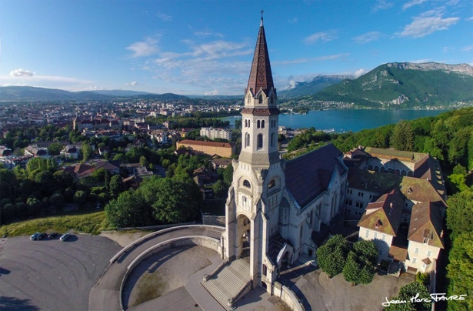**12h : messe à la basilique de la Visitation**

C’est là que reposent les corps de S. François de Sales et S. Jeanne de Chantal.

S. François était destiné à une carrière juridique par son père et étudia à Padoue où il obtint son doctorat en droit *utriusque* (l’un et l’autre : canon et civil). Mais avant sa naissance, sa mère avait fait le vœu d’un fils prêtre devant le Saint-Suaire et S. François suivit cette vocation en se faisant ordonner le 18 décembre 1593. Il s’efforça de convertir le Chablais passé à la réforme calviniste lors de l’occupation bernoise (1535-1564). Il utilisait des tracts pour convaincre et prêcher par la charité et la douceur (« *Rien par force, tout par amour* »). Il fut coadjuteur de l’évêque Genève exilé à Annecy et succéda en 1602 à ce poste. Il devint l’une des grandes figures de la spiritualité française du début du XVIIe s. et il rédigea deux grands livres de spiritualité : l’*Introduction à la vie dévote* et le *Traité de l’Amour de Dieu*. Il était en contact avec toutes les grandes figures du renouveau (S. Vincent de Paul et la congrégation de la Mission (Lazaristes) et les filles de la Charité, le cardinal de Bérulle et l’Oratoire de France, Barbe Acarie et l’introduction du Carmel déchaussé de S. Thérèse d’Ávila). Visite du musée du monastère.

**13h30 : déjeuner**

Visite extérieure du [château-musée d’Annecy](http://musees.annecy.fr/Musee-Chateau)

Cette ancienne résidence des comtes de Genève et ducs de Genevois-Nemours, branche cadette des Savoie. Il renferme entre autres l’observatoire régional des lacs alpins et un musée d’art régional.

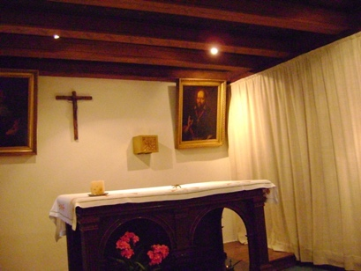

**15h30 : Visite de** [**la maison de la galerie**](http://musees.annecy.fr/Patrimoines/Decouvrez-nos-patrimoines/Annecy/Maison-de-la-Galerie)

La première implantation fut cette maison qui ne servit que deux ans mais demeure la « Sainte Source » de l’ordre des visitandines. S. Jeanne de Chantal eut la grâce de connaître 87 fondations de son vivant. La maison fut intégrée au second monastère en 1634 jusqu’à la révolution. Depuis 1855, elle appartient aux sœurs de S. Joseph.

Rue de la Providence et 11 Avenue de la Visitation, 74000 Annecy ; 04 50 33 87 30

[reservation.animations@annecy.fr](mailto:reservation.animations@annecy.fr)

**Visite de l’église S. François de Sales**

où les corps des deux saints furent ramenés puis conservés jusqu’à la Révolution. Exposées de nouveau en 1806 à la dévotion des fidèles, les reliques déménagèrent au gré des changements de monastère des visitandines, rue Royale de 1826 à 1911 puis dans la basilique sur la montagne de Semnoz.

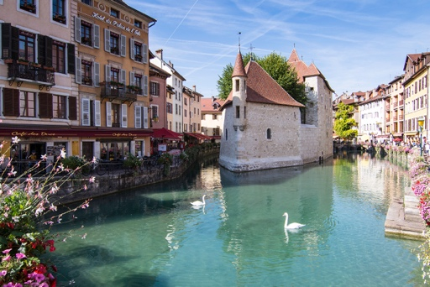

**16h30 : quartier libre dans le vieil Annecy**

La jolie ville verdoyante en bordure du lac est le lieu de fondation, le 6 juin 1610 de l’ordre de la Visitation Sainte-Marie avec S. Jeanne-Françoise Frémyot, veuve du baron Christophe de Chantal (grand-mère de la marquise de Sévigné, née Marie de Rabutin-Chantal), qui deviendront des moniales cloîtrées en 1618 alors que l’intuition initiale était plus de religieuses sans vœux visitant les malades.

Les vieilles rues montrent l’emplacement de l’ancien évêché (10 rue S. Claire de S. François) et un autre ancien évêché (10 rue Jean-Jacques Rousseau) avec son balustre d’or commémorant la rencontre de l’auteur des *Confessions* avec Mme de Warens en 1728. Il y vécut 3 ans avec sa tutrice et maîtresse chargée de ramener d’autres âmes à la vraie foi) et la maison Lambert (15 ) où il écrivit l’*Introduction à la vie dévote* (1608), la cathédrale S. Pierre (provisoire en 1538, érigée définitivement en 1822).

Dîner et 1ère nuit à Annecy

**Mardi 27 juillet 2021 : autour du lac d’Annecy :**

**9h : messe à La Bergerie**, centre de l’Œuvre des retraites de la Fraternité Sacerdotale S. Pierre qui dessert aussi l’église paroissiale de Duingt.

660 Chemin des Gardes, 74410 Saint-Jorioz ; 04 50 68 95 91

(4 km – 10 min)

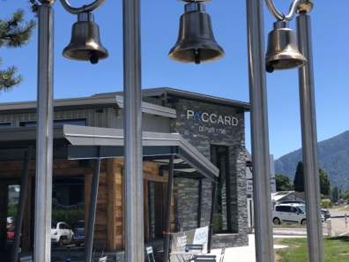

**10h15 : visite guidée des ateliers de la** [**fonderie de cloches Paccard**](https://musee-paccard.com/visite-groupes-adultes-musee-cloches-annecy/)

qui créa la Savoyarde pour le Sacré-Cœur de Montmartre ou la Jeanne d’Arc pour la cathédrale de Rouen.

215 route de Piron, 74320 Sevrier ; 04 50 52 47 11

(24 km - 30 min)

12h : Montée à Talloires à l’**ermitage Saint-Germain** dans une grotteoù le saint évêque voulut se retirer.

(7 km – 10 min)

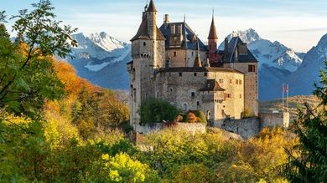

**13h : déjeuner et visite prestige du** [**château de Menthon-Saint-Bernard**](https://www.chateau-de-menthon.com/)

Toujours propriété des comtes du même nom qui s’illustrèrent pour plusieurs membres dont Bernard de Menthon qui créa les monastères du Petit et du Grand-Saint-Bernard ou François qui fut ministre de la justice du gouvernement provisoire du général de Gaulle puis procureur du tribunal international de Nuremberg pour juger les nazis (novembre 1945-octobre 1946). Outre le circuit classique, nous visiterons des pièces et recoins non-ouverts au public habituel, et conclurons par une dégustation de produits régionaux.

(11 km – 15 min)

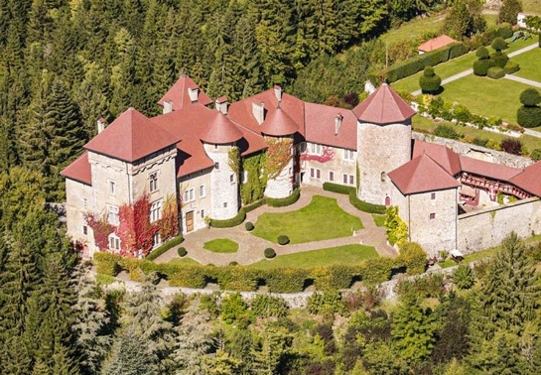

**16h : visite d’un** [**affineur de reblochon fermier**](https://www.thonescoeurdesvallees.com/producteur/cooperative-du-reblochon-fermier-magasin-le-farto/)

Coopérative du Farto

40 avenue d’Annecy, 74230 Thônes ; 04 50 88 12 50

(24 km – 30 min)

**17h30 :Visite du** [**château de Thorens**](https://www.chateaudethorens.com/), village où naquit S. François de Sales le 21 août 1567.

Il fut baptisé et sacré évêque le 8 décembre 1602 dans l’église paroissiale (attention, le château natal n’est plus signalé que par une chapelle sur la route d’Usillon). Le château fut érigé à partir de 1080, avec un donjon du XIIIe s. et appartient à la famille de Sales depuis 1602. S. François l’acheta alors pour ses frères et sœurs aux princes de Luxembourg-Martigues. Il fut ouvert au public en 1960 par le comte Jean-François de Roussy de Sales dont une ancêtre avait épousé le grand-père du comte Camille de Cavour, artisan de l’unité italienne sous Victor-Emmanuel II. Le musée contient des souvenirs du saint de la famille, le bureau sur lequel fut signé l’acte d’annexion de la Savoie à la France en 1860.

NB : Le site de Thorens est juste à côté du [plateau des Glières, haut-lieu du maquis](https://www.glieres-resistance.org/index.html) de la Résistance française face aux Allemands (31 janvier – 26 mars 1944) qui participa à la libération de la Haute-Savoie, premier département français libéré par des Résistants.

Dîner au château ?

2nd nuit à Annecy

**Mercredi 28 juillet 2021 : lac du Bourget**

(45 km – 1h)

Panorama du Mont Revard pour aller vers Aix-les-Bains et si possible le belvédère de La Chambotte.

« *O temps ! suspends ton vol, et vous, heures propices !*

*Suspendez votre cours :*

*Laissez-nous savourer les rapides délices*

*Des plus beaux de nos jours !*

*Assez de malheureux ici-bas vous implorent,*

*Coulez, coulez pour eux ;*

*Prenez avec leurs jours les soins qui les dévorent,*

*Oubliez les heureux.*

*Mais je demande en vain quelques moments encore,*

*Le temps m’échappe et fuit ;*

*Je dis à cette nuit : sois plus lente ; et l’aurore*

*Va dissiper la nuit* ».

Le célèbre poème du Lac (*Méditations* XIII) du Mâconnais Alphonse de Lamartine, fut rédigé en souvenir de Julie Charles qu’il avait sauvé sur le lac du Bourget et dont il était tombé amoureux. Il se rendit huit fois à Aix-les-Bains de 1818 à 1830, se maria à Chambéry. Il résidait souvent à la pension Perrier à l’emplacement actuel des thermes (« reconstitution » au musée Faure).

**Promenade dans Aix-les-Bains**

**Visite de** [**l’abbaye de Hautecombe**](https://hautecombe.chemin-neuf.fr/)

Outre sa superbe église en style néogothique flamboyant qui abrite les tombes de 42 princes de la maison de Savoie (dont le roi de mai (9 mai – 13 juin 1946), Humbert II (1983) et Marie-José de Belgique (2001), parents du prince de Naples), nous visiterons les jardins, la tour Marie-Christine, la terrasse du roi, et les salons des appartements royaux.

Les cisterciens s’installèrent ici vers 1139 grâce à un don de la maison de Savoie et ils y édifièrent une grange batellière où furent inhumés les premiers souverains (dès 1174). Un père abbé comme Geoffroy de Châtillon (château au nord du lac) fut élu pape, en 1241, sous le nom de Célestin IV mais pour 17 jours seulement, pendant le conflit avec Frédéric II assiégeant Rome ! Après l’abandon révolutionnaire, les moines de la Consolata de Turin revinrent en 1826 grâce à Charles-Félix, roi de Piémont-Sardaigne. Le monastère passa à la congrégation de Solesmes en 1922 pour 70 ans avant leur déménagement à Ganagobie. Depuis, ce lieu de prière presque ininterrompu depuis près de 900 ans est confié à la communauté œcuménique d’inspiration jésuite du Chemin Neuf.

7,5 €, me-je-ve 15 et 16h.

1ère nuit à Chambéry

**Jeudi 29 juillet 2021 : Chambéry**

Longtemps capitale des comtes de Savoie en 1282, elle fut transférée en 1562 à Turin par les ducs de Savoie car Chambéry était trop près de la France qui avait occupé longtemps la ville (jusqu’au traité de Cateau-Cambrésis en 1559 où Emmanuel-Philibert put relever ses États, dépendants du S. Empire de Charles Quint dont il était Une image contenant ciel, extérieur, montagne, vieux
capitaine), elle abrita le S. Suaire de 1502 à 1578 mais au gré des vicissitudes de l’histoire, il ne demeura que 49 ans durant ce laps de temps dans la sainte chapelle du château ducal.

Messe et visite de la cathédrale métropolitaine S. François de Sales.

L’église d’abord franciscaine fut prise par l’évêque, élevé en 1817 au rang d’archevêque. Elle abrite le plus grand décor en trompe l’œil d’Europe de style néogothique.

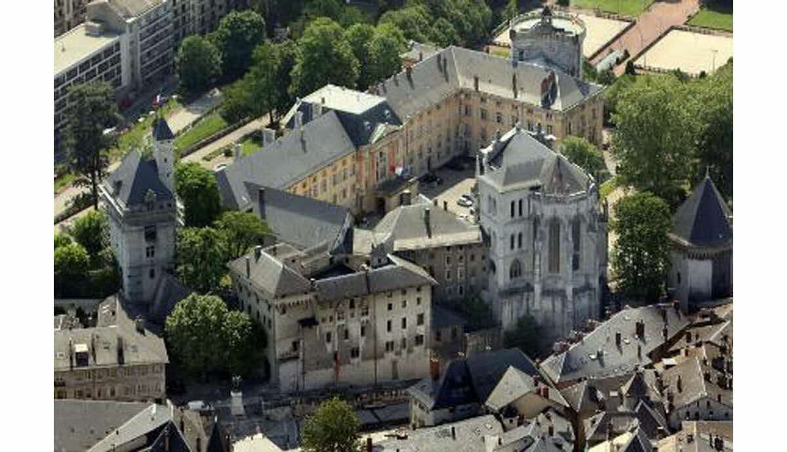

**Visite guidée du château de Chambéry**

La préfecture et le conseil départemental siègent aujourd’hui en ces murs mais on peut visiter la S. Chapelle où se maria Louis XI avec Charlotte de Savoie le 9 mars 1451.

6 € ma-ve 13h30-18 et sa-di 10h30-12h30/14h-18h (mais éviter week-end pour avoir plus de salles).

[accueil.chambery@grandchamberyalpes-tourisme.com](mailto:accueil.chambery@grandchamberyalpes-tourisme.com)

04 79 33 42 47

**Temps libre en centre-ville**

NB : Joseph de Maistre, l’un des grands penseurs de la contre-révolution comme le rappelle une statue qui lui est dédiée ainsi qu’à son frère sur la place du château. Le général comte Benoît de Boigne (1751-1830) est quant à lui commémoré par la fontaine des quatre sans-culs ou éléphants car il servit les gardes française, irlandaise, russe, fut capturé par les Turcs, passa en Grèce puis en Inde du Nord où il servit l’empire marathe, revint en Europe, d’abord en Angleterre, puis à Paris sous le consulat, fut fait président du département du Mont-Blanc, aide de camp de Louis XVIII, comte par le roi de Sardaigne. Il fut un bienfaiteur de la ville.

Le palais de justice de Chambéry contient une chasuble de S. François de Sales.

**Visite des Charmettes**, [maison-musée des illustres consacrée à **Jean-Jacques Rousseau**](https://www.chambery.fr/302-les-charmettes.htm).

890 chemin des Charmettes 73000 Chambéry

Idem que musée des Beaux-Arts.

Le philosophe y séjourna avec Mme de Warens de 1736 à 1742. L’ensemble est fort bien conservé en fresques et meubles, le jardin contient des plantes cultivées au XVIIIe s.

Détente au lac d’Aiguebelette

2nde nuit à Chambéry

**Vendredi 30 juillet 2021 : la Grande Chartreuse et Grenoble**

8h : départ

(30 km – 30 min)

9h30 : Visite de la nouvelle [**distillerie des liqueurs « Chartreuse »**](https://www.chartreuse.fr/)

Suite à un éboulement en 1935, la fabrication de la célèbre liqueur monastique s’installa à Voiron. Actuellement en travaux depuis septembre 2020 pour 15 mois, elle ne pourra être visitée mais le magasin est ouvert. Elle fut relocalisée à Entre-Deux-Guiers en 2018.

Transmise aux Chartreux en 1605, elle ne fut appliquée avec des produits végétaux qu’en 1737 par le fr. Jérôme Maubec. Il titre à 70% !

Distillerie Chartreuse Aiguenoire

1271 Route de Berland, 38380 Entre-Deux-Guiers ; 04 76 05 90 34

(12 km – 15 min)

**10h30 : Visite du** [**musée de la Grande Chartreuse**](https://www.musee-grande-chartreuse.fr/fr)

Ce musée est aménagé dans la Correrie, ancien bâtiment des frères convers et présente une excellente introduction à l’esprit cartusien. S. Hugues, évêque de Grenoble, vit en songe arriver en 1084 sept étoiles (cf. blason). La devise est « *stat crux, dum volvitur orbis* » : la Croix demeure tandis que le monde tourne. Il s’agissait de S. Bruno et de ses compagnons voulant vivre le plus retiré du monde qu’il soit (*contemptus mundi*). Il les conduisit dans ce désert. S. Bruno mourut en Italie en 1101 et son successeur, dom Guiges rédigea la règle cartusienne (modifiée en 1987). Alors que l’ordre compta à la Renaissance plus de 200 chartreuses, actuellement, il en reste 22 dont 17 de moines et 5 de moniales en 2018 (3 en France, 3 en Amérique, 1 en Corée) pour environ 350 moines et 50 moniales. La Grande Chartreuse est dirigée par Dom Dysmas de Lassus qui se fit connaître récemment pour son livre sur les abus spirituels dans l’Église. Sa communauté compte 32 moines dont 17 pères, 12 frères et 3 novices. Ils mènent une vie semi-érémitique et semi-cénobitique. En effet, traditionnellement, le but des moines est d’atteindre le niveau des ermites solitaires. Chacun dispose donc d’une maison (chambre, bureau, atelier) donnant sur un cloître où il prie, travaille et prend seul ses repas, livrés à travers un guichet. Il ne se rend à l’église conventuelle que pour la messe et les vêpres. La communauté se retrouve pour partager un repas et une promenade le dimanche. Le silence est d’or (film de Philippe Gröning en 2006).

**11h45 Promenade à pied jusqu’au monastère de la Grande Chartreuse**

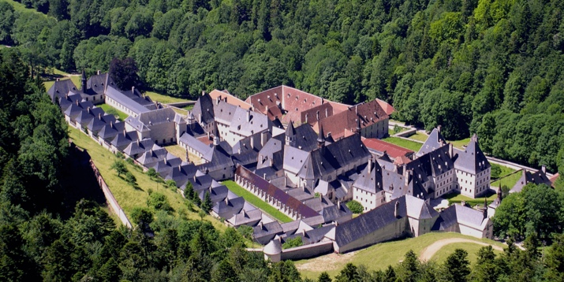2 km sur une route goudronnée. J’espère que le menuisier des moines, M. Flach, pourra nous faire ouvrir une porte du monastère juste pour y jeter un coup d’œil. Nous monterons aussi au calvaire qui permet de jouir d’une vue embrassant toute l’emprise des immenses bâtiments de 1676 (dernière grande reconstruction après une terrible avalanche en 1132 et huit incendies). La taille s’explique par le fait qu’il est nécessaire de réunir dans cette maison-mère de l’ordre le chapitre général.

Léa Diederichs, La Correrie, 38380 Saint Pierre de Chartreuse ; 04 76 88 60 45

[resa@musee-grande-chartreuse.fr](mailto:resa@musee-grande-chartreuse.fr)

(2 km – 5 min)

13h : déjeuner Hôtel-Restaurant Le Saint-Pierre

La Diat, 38380 Saint-Pierre-de-Chartreuse ; 04 76 88 65 79

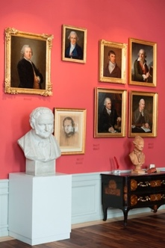(27 km – 50 min)

**Grenoble et le Dauphiné**

Le Dauphiné de Viennois fut vendu à Jean II le Bon en 1349 par le dernier souverain de cette principauté d’Empire qui exigea que le fils du roi et/ou héritier du trône en portât le titre.

15h30 : visite guidée de [**l’appartement de Stendhal**](https://www.association-stendhal.com/presentation-du-nouveau-musee-stendhal-de-grenoble), de son vrai nom Henri Beyle (*Le Rouge et le Noir* et *La chartreuse de Parme*).

Il faut distinguer l’appartement natal où il vécut jusqu’à ses 7 ans (14 rue Jean-Jacques Rousseau) de celui de son grand-père, le Dr Gagnon (20 Grande-Rue) où il vécut après la mort de sa mère.

Visites guidées pour les groupes scolaires du mardi au vendredi de 9h à 12h et de 14h à 18h

04 76 86 21 00

[bm.etude@bm-grenoble.fr](mailto:bm.etude@bm-grenoble.fr)

17h : messe à la **collégiale Saint-André**, ancienne chapelle royale disposant du tombeau du chevalier Bayard, gloire locale et de S. Rose-Philippine Duchesne.

L’église est liée au palais du parlement du Dauphiné (extérieur car en travaux) commencé sous Louis XI, célèbre et rebelle dauphin de France qui, en raison de ses déboires avec Charles VII, vécut réellement ici de 1447 à 1456. Bayard (1476-1524), le chevalier sans peur et sans reproche qui arma chevalier le roi François Ier après Marignan fut gouverneur du Dauphiné. Elle conserve des reliques de S. Rose-Philippine Duchesne (1769-1852), membre des Dames du Sacré-Cœur de Jésus (de S. Madeleine-Sophie Barat) qui évangélisa la Louisiane et le Missouri. Son premier couvent était justement le couvent Sainte-Marie d’en-haut de Grenoble (anciennes Visitandines où elle avait été pensionnaire).

Place Saint André (cure : 6 rue Hector Berlioz, 38000 Grenoble) : 04 76 44 03 55. Abbé Loddé : 06 65 54 06 91

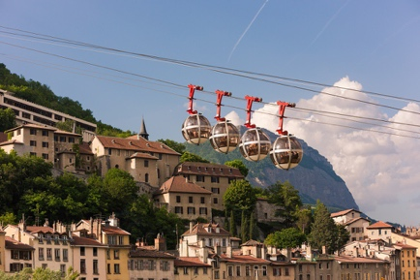

Quartier libre dans Grenoble

Vous pourrez visiter le musée de Grenoble réputé pour ses collections d’art, le musée dauphinois dans l’ancienne Visitation (belle chapelle) ou le musée de l’ancien évêché. Ils sont tous gratuits. Ou flâner dans l’éco-quartier de la caserne de Bonnes primé. Ou bien monter en téléphérique au fort de la Bastille pour jouir de la vue panoramique de Grenoble depuis le fort de la Bastille.

Nuit à Grenoble

**Samedi 31 juillet 2021**

8h30 : messe à la collégiale Saint-André

(20 km – 30 min)

**10h : visite guidée du domaine de Vizille avec son** [**musée de la révolution française**](https://musees.isere.fr/musee/domaine-de-vizille-musee-de-la-revolution-francaise) **et son superbe parc.**

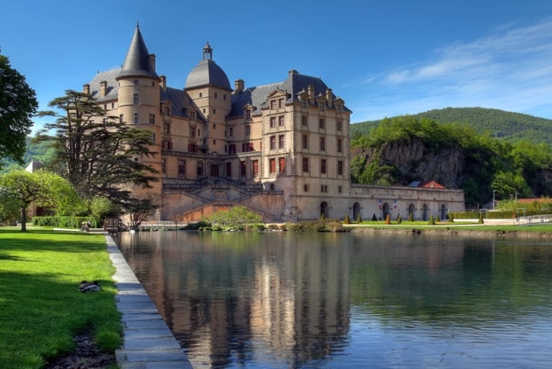Le château du duc de Lesdiguières, lieutenant-général du Dauphiné, maréchal et pair de France, ce protestant se reconvertit au catholicisme en 1622 pour obtenir le titre de connétable. Il fit construire ce château dès 1602, réquisitionnant les paysans des deux sexes au cri de « viendrez ou brûlerez ». Le banquier Claude Périer (oncle de S. Rose-Philippine qui finança le coup d’État de Napoléon du 18 brumaire, aussi alliée avec le président de la république Jean-Casimir Périer en 1894) en fit une fabrique d’indienne et le mit à disposition des États du Dauphiné qui ne pouvaient se réunir à Grenoble le 21 juillet 1788. C’était une répétition générale du serment du jeu de Paume. Mounier et Barnave s’y illustrèrent. Le parc de 100 ha a des animaux en liberté (daim, cerfs et hérons)

**Circuit découverte avec** [**le petit train de la Mure**](https://lepetittraindelamure.com/le-parcours/)**.**

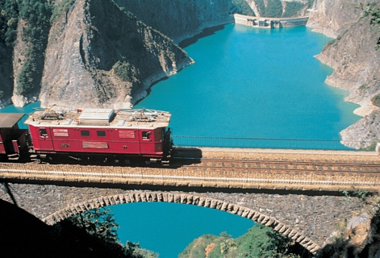Au départ de la gare, cette première ligne électrifiée au monde (1879) nous conduira en 40 min sur 15 km (trois viaducs et cinq tunnels) jusqu’au belvédère sur le lac de Monteynard et son barrage (il faut finir à pied) avec un arrêt au musée Mine Image sur l’exploitation de l’anthracite (type de charbon de qualité supérieur à plus haute teneur en carbone, soit 93-97% avant la houille, le coke, la lignite titrant à 50-60%).

(21 km – 30 min)

**16h : visite de la maison natale de S. Pierre-Julien Eymard**

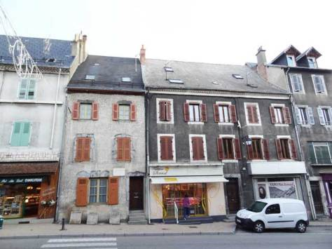Les religieux du Saint-Sacrement furent fondés par S. Pierre-Julien Eymard, né à La Mure le 4 février 1811 où il mourut le 1er août 1868. Ordonné prêtre diocésain en 1834, il rejoignit les Maristes en 1839. En 1851, à la basilique Notre-Dame de Fourvière, il eut la révélation de l’abandon spirituel des prêtres séculiers, du manque de formation des laïcs, de la pitoyable dévotion envers le Saint-Sacrement et des sacrilèges. Il fonda une congrégation religieuse entièrement consacrée au culte et à l’apostolat de l’Eucharistie en 1856 à Paris, définitivement approuvée en 1863 par Bx Pie IX. Il fut béatifié en 1925 et canonisé en 1962.

69 rue du Breuil, 38350 La Mure

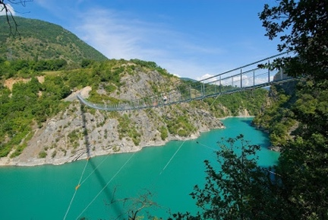04 76 81 16 06

(12 km – 15 min)

17h : vue panoramique depuis la passerelle himalayenne du Drac près de Mayers-Savet

(50 km – 1h)

18h30 : arrivée au **sanctuaire de Notre Dame de La Salette**

Situé au-dessus du village de Corps, sur la route 85 de La Mure à Gap qui n’est autre qu’un tronçon de la route Napoléon choisie par l’empereur pour remonter sur son trône durant les Cent jours (mars-juin 1815) après avoir débarqué de l’île d’Elbe, ce hameau isolé à 1.800 m d’altitude fut choisi par la TS. Vierge pour apparaître le samedi 19 septembre 1846 à Mélanie Calvat et Maximin Giraud (15 et 11 ans).

Cette apparition reconnue officiellement par deux évêques successifs de Grenoble en 1851 et 1855, suscita bien des remous, dont avec le S. Curé d’Ars. La congrégation des missionnaires de la Salette ne donne aujourd’hui qu’une version édulcorée du message de la TS Vierge qui parle de retenir le bras vengeur de son Fils.

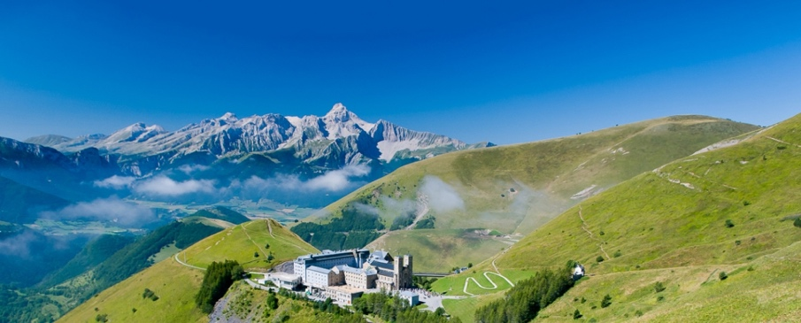Service Réception

38970 La Salette

04 76 30 32 90

[reception@lasalette.cef.fr](mailto:reception@lasalette.cef.fr)

Nuit au sanctuaire de la Salette

**Dimanche 1er août 2021**

**Messe et découverte du sanctuaire et de son message**

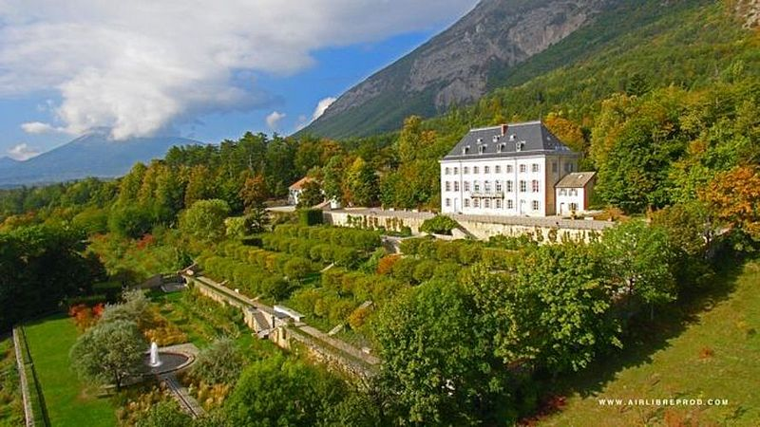

(54 km – 1h)

12h30 : déjeuner à Gap.

14h30 : Promenade libre dans le centre-ville de Gap et Découverte du domaine de Charance, avec son jardin botanique et ses cascatelles.

(16 km – 30 min)

16h30 : arrivée au [**Sanctuaire Notre-Dame du Laus**](https://www.sanctuaire-notredamedulaus.com/)

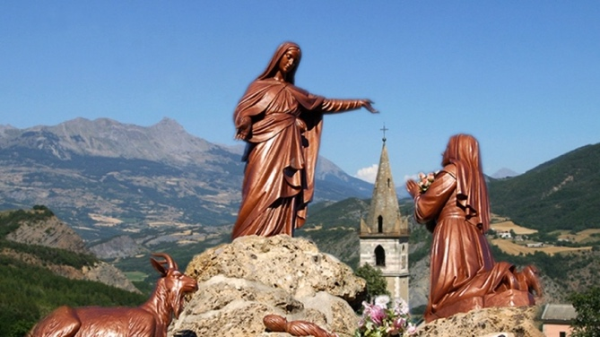La TS Vierge apparut à la vénérable Benoîte Rencurel durant 54 ans (mai 1664 – décembre 1718). Cette bergère pauvre devint tertiaire dominicaine. Si l’archevêque d’Embrun accorda un début de reconnaissance dès septembre 1665 (avec 130.000 pèlerins en 18 mois et de belles conversions), il fallut officiellement attendre 2008 pour que l’Église, en la personne de Mgr di Falco-Leandri, évêque de Gap et Embrun, reconnût formellement ce lieu d’apparition singulier par sa durée. Benoîte vécut les « souffrances du vendredi » de 1669 à 1684 après l’apparition du Crucifié.

04 92 50 30 73

[reception@notredamedulaus.com](mailto:reception@notredamedulaus.com)

04 92 50 95 51

[accueildupelerin@notredamedulaus.com](mailto:accueildupelerin@notredamedulaus.com)

1ère nuit au sanctuaire du Laus

**Lundi 2 août 2021 : Promenade autour du lac de Serre-Ponçon**

9h : messe et découverte du sanctuaire

(25 km – 30 min)

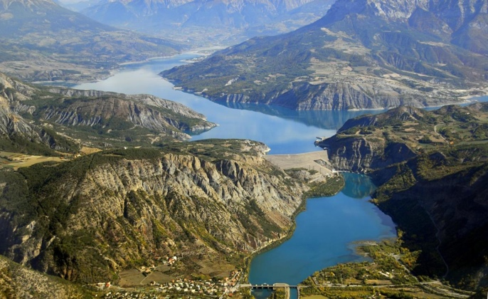**11h30 : visite du barrage de Serre-Ponçon à la** [**maison de l’eau et des énergies (EDF)**](https://www.edf.fr/groupe-edf/nos-energies/energies-renouvelables/hydraulique/hydraulique-durance-verdon/la-maison-de-l-eau-et-des-energies-de-serre-poncon)

Le barrage ferme un défilé de 2km de largeur idéal pour ce projet de retenue de la Durance, construit entre 1955 et 1961. Cette digue à noyau d’argile étanche est la première en France mais la technique était déjà utilisée aux États-Unis. Il fallut 14 Mio m3 de matériaux alluvionnaires tirés de la rivière pour construire cette digue dont la base fait 650 m de largeur pour une pente de 600 m. La centrale électrique produit 720 Mio kwh. Le lac de retenue, mis en eau en 1960, couvre 3.000 ha, soit plus que le lac d’Annecy, pour une capacité de 1.270 Mio m3 d’eau.

04 92 54 58 11 et [visites-upm@edf.fr](mailto:visites-upm@edf.fr)

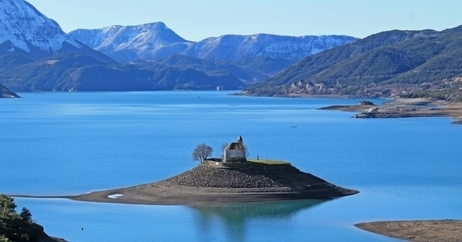12h30 : déjeuner

14h30 : arrêt au belvédère Ivan-Wilhelm pour jouir de la vue sur le barrage et **visite du** [**Muséoscope du Lac**](http://museoscope-du-lac.com/fr/)

Cette visite nous expliquera l’enjeu du lac et l’histoire des villages engloutis.

Belvédère de Serre-Ponçon, 05190 Rousset ; 04 92 54 50 00 ou 06 07 56 69 87 ; [info@museoscope-du-lac.com](mailto:info@museoscope-du-lac.com)

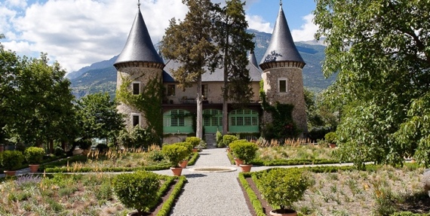(30 km – 30 min)

16h30 : visite guidée du **Château de Picomtal**

**Ce charmant château fut érigé par les Embrun, vidames (seigneurs au temporel, servant une principauté ecclésiastiques : les archevêques princes d’Embrun,**

05200 Crots

04 92 43 07 77

[info@picomtal.fr](mailto:info@picomtal.fr)

Promenade dans la ripisylve du Liou à Baratier

Ce petit sentier sur pilotis de bois travers la zone humide riveraine du Liou au travers des roseaux, saules blancs et peupliers noirs.

**18h : temps libre à Embrun (1h)**

Vous pourrez découvrir la jolie cathédrale Notre-Dame du Réal.

2nde nuit au Laus

**Mardi 3 août 2021 : vallée du Rhône (confins Drôme-Ardèche)**

**8h : départ**

**11h15 : découverte de la** [**maison de Marthe Robin**](https://www.martherobin.com/son-heritage/venir-a-chateauneuf-sur-les-pas-de-marthe/) à Châteauneuf-de-Galaure

La mystique française (1902-1981) à l’origine des 75 foyers de charité dans 44 pays avec le P. Georges Finet, vécut toute sa vie dans ce village et dans cette ferme. Elle est connue pour avoir été stigmatisée en 1930 et avoir connu l’inédie pendant 51 ans (absence de nourriture). Elle reçut la visite d’environ 103.000 personnes en 50 ans. Elle fut déclarée vénérable en 2014. Malgré les attaques récentes autour du livre du P. de Meester sur sa *Fraude mystique*, son rayonnement sur le catholicisme français du XXe s. est indéniable. Elle a par exemple influencé les communautés Saint-Jean, de l’Emmanuel, des Béatitudes, la famille missionnaire de Notre-Dame (les Domini), les frères et sœurs de Bethléem, les équipes Notre-Dame, l’IPC.

**04 75 68 79 45 ou 06 13 96 12 46**

[accueil@martherobin.com](mailto:accueil@martherobin.com)

[accueil-groupes@martherobin.com](mailto:accueil-groupes@martherobin.com)

Messe et découverte du foyer de charité

**85 rue Geoffroy de Moirans**

**26330 Châteauneuf de Galaure**

**04 75 68 79 00**

[**secretariat.foyer@fdc-chateauneuf.org**](mailto:secretariat.foyer@fdc-chateauneuf.org)

**12h30 : déjeuner**

(47 km – 1h)

16h : [**Sanctuaire de S. Jean-François Régis**](https://www.saintregislalouvesc.org/) **à Lalouvesc**

L’apôtre du Velay et du Vivarais (1597-1640) était jésuite. Ordonné en 1630, il aurait voulu partir comme missionnaire en Nouvelle-France mais ses supérieurs lui demandèrent de rester comme missionnaire de l’intérieur à partir de 1636, où il parcourut les montagnes des Cévennes, le Vivarais et le Velay, surtout l’hiver puisque les paysans libérés des travaux des champs étaient plus disponibles. Il aida les prostituées, les pauvres, les dentellières du Puy. Il mourut durant une tournée dans l’actuelle Ardèche. Les paysans refusèrent qu’on emportât le corps de celui qui s’était dévoué corps et âme. Il fut canonisé en 1737.

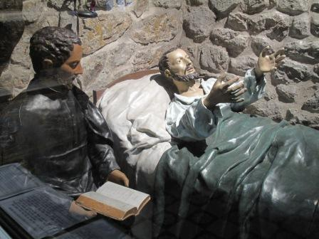Après la révolution, en 1824, le diocèse de Viviers rétablit l’année précédente, envoya des missionnaires pour reprendre en charges les pèlerins, dont le P. Étienne Terme (1791-1834). Il fonda un groupe de sœurs enseignantes et un autre pour l’accueil des pèlerines à Lalouvesc qu’il confia à **S. Thérèse Couderc** (1805-1885). Elles devinrent après sa mort les sœurs de Notre-Dame du Cénacle. Elle fut rapidement déposée à la suite d’intrigues et finit sa vie à Lyon où elle menait une vie humble de religieuse normale avant qu’on reconnut son rôle de cofondatrice en 1877. Elle fut béatifiée en 1951 et canonisée en 1970. Son corps repose dans la basilique de S. Régis.

Pèlerinage S. Régis, Maison S. Régis, BP 14, 07520 Lalouvesc ; 04 75 67 82 00

[pelestregis@jesuites.com](mailto:pelestregis@jesuites.com)

Cénacle : 04 75 67 83 01 ; [cenacle.lalouvesc@wanadoo.fr](mailto:cenacle.lalouvesc@wanadoo.fr)

(70 km – 1h15)

19h30 : arrivée au Puy-en-Velay. Dîner et 1ère nuit au Puy.

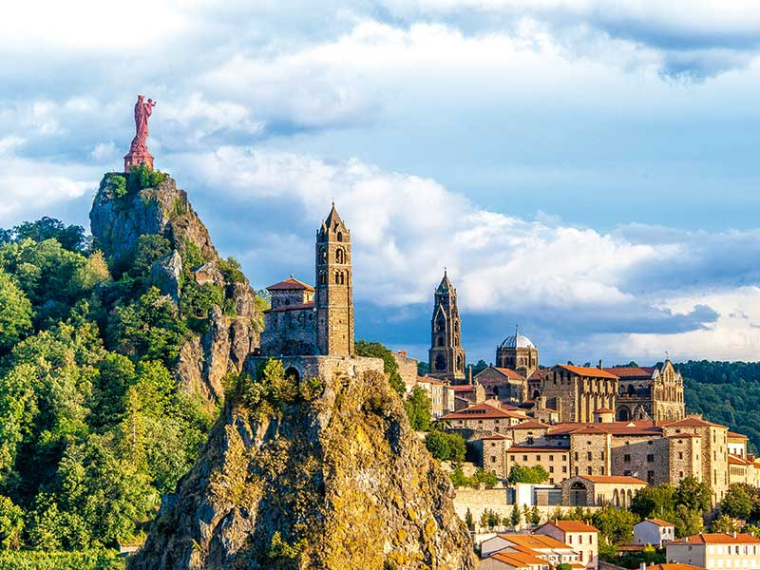**Mercredi 4 août 2021 : Le Puy-en-Velay**

La ville fut le siège d’évêques très tôt et ils se transportèrent au lieu d’apparition de la TS Vierge avec guérisons à la table d’un dolmen appelé « pierre des Fièvres » (aujourd’hui dans la cathédrale). C’était avec Chartres ou le Mont-Saint-Michel l’un des plus importants pèlerinages français, avant de devenir l’un des points de départ des pèlerinages vers S. Jacques de Compostelle (via Podiensis) à partir du pèlerinage de l’évêque local, Godescalc, en 951. La physionomie surprenante de la ville est due au volcanisme qui laissa des roches basaltiques émerger lors de l’effondrement du plateau vellave en contrecoup du plissement alpin.

**Visite de la cité épiscopale autour de la cathédrale Notre-Dame**

Classée au patrimoine mondial depuis 1998 au titre des chemins de S. Jacques. Sa disposition après un escalier de 134 marches fait déboucher directement au pied du maître-autel : entrée par le nombril et sortie par les oreilles (porches du For à l’Est et S. Jean à l’Ouest). La statue de la Vierge Noire originelle, d’inspiration byzantine, fut détruite à la Révolution. Admirez la plus grande fresque de S. Michel Archange (XIe s.), la pierre des Fièvres, le buffet d’orgue, la fresque des arts libéraux (XVe s.) dans la chapelle des reliques (ou du TS. Sacrement). La cour du chevet abrite un puits à l’eau miraculeuse. Le baptistère S. Jean est l’un des plus anciens de France. Visite du cloître et du trésor de la cathédrale.

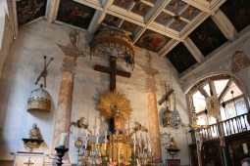04 71 09 79 77

Visite du cloître : 04 71 05 45 52

Jeter un coup d’œil à l’Hôtel-Dieu et à son ancienne pharmacie ainsi qu’au musée gratuit Espace, Art et Patrimoines.

**Visite de la chapelle des Pénitents blancs**

Cette confrérie fut érigée en 1584 et voue un culte à la TS Vierge et à la Passion du Christ.

**Visite du rocher Corneille** **et** [**S. Michel d’Aiguilhe**](https://www.rochersaintmichel.fr/)

Ce mont d’Anis est dominée par l’immense statue de ND de France construite en 1860 avec 213 canons pris à Sébastopol en 1855 lors de la guerre de Crimée. Elle mesure 22,70 m et pèse 110 t et domine ce rocher qui est un cône volcanique. Le second culmine à 82 m et 268 marches

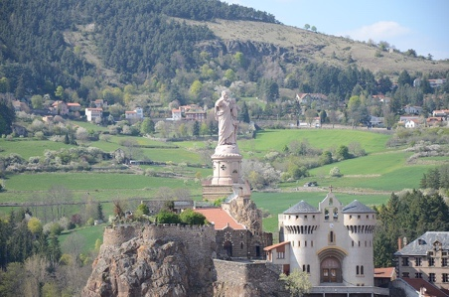

[**Sanctuaire S. Joseph du Bon Espoir**](https://www.josephbonespoir.org/) à Espaly-Saint-Marcel

9, rue Abbé Fontanille

43000 Espaly-Saint-Marcel

04.71.09.16.71

**Visite du château de Lavoûte-Polignac**

L’actuelle résidence du 8e duc de Polignac, Armand-Charles (né en 1946) serait le premier château de la Loire qui l’entoure (la fameuse voûte ou boucle), cousin éloigné d’Albert II de Monaco (le prince Rainier était le fils du comte Pierre de Polignac, les deux branches se sont scindées juste avant la Révolution). Son ancêtre était la grande amie de la reine Marie-Antoinette ou bien le très contesté premier ministre de Charles X lors de la révolution de juillet 1830.

2nde nuit au Puy-en-Velay

**Jeudi 5 août 2021**

8h : départ du Puy-en-Velay

(283 km – 3h20)

**11h30 : messe et visite du château de Lignières**

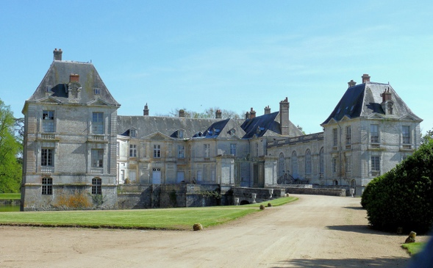**Propriété du prince Sixte-Henri de Bourbon-Parme,** neveu de l’impératrice Zita par son frère Xavier et Madeleine de Bourbon-Busset (mariés ici le 12 novembre 1927) qui apporta le château dans la famille. C’est ici que l’impératrice venait passer des vacances et que sa dernière fille, posthume, Élisabeth, épousa le prince Henri de Liechtenstein le 12 septembre 1949, la première à convoler. Ici vécut de 1469 à 1483 S. Jeanne de France (1464-1505), fille disgracieuse (« Jeanne la boiteuse ») du roi Louis XI. Elle avait été retirée de la cour à cause de sa malformation et confiée au baron de Lignières, François de Beaujeu qui en prit grand soin avec sa femme, comme de leur fille. En 1471, elle reçut une prophétie de la Vierge : « Avant ta mort, tu fonderas une religion en mon honneur. Et ce faisant tu me feras un grand plaisir et tu me rendras service », année où l’église seigneuriale fut érigée en collégiale. Son mari la délaissait ou refusait de l’entretenir. En 1498, juste après la mort de son frère Charles VIII, unique fils survivant de Louis XI, elle fut répudiée par son mari, Louis, duc d’Orléans devenu Louis XII qui voulait reprendre la veuve de son prédécesseur pour conserver la Bretagne de la duchesse Anne. Le mariage fut annulé car soi-disant contraint, consanguin (mais dispensé) avec défaut d’âge empêchant la consommation (pourtant elle avait 12,5 ans, ce qui était dans les critères de l’époque). Titrée duchesse de Berry jusqu’à ce qu’elle fondât à Bourges en 1502 l’ordre de l’Annonciade, de spiritualité franciscaine, avec son confesseur franciscain observant, Fr. Gabriel-Maria Nicolas (1462-1532). Béatifiée en 1742, canonisée en 1950.

13h : Déjeuner sur place, si possible avec le prince.

14h30 : départ (280 km – 3h15)

17h40 : arrivée à Paris

18h : départ

19h45 : arrivée à Mont-Saint-Aignan